«Spring in my town»

Автор: Габбасова Анастасия 10 класс
Учитель: Нямукова Алла Валерьевна
Школа: Муниципальное Бюджетное Общеобразовательное учреждение средняя школа № 9

Населённый пункт: г.Бирск Бирский район

Регион: Республика Башкортостан

Почему весна в Москве – кромешный ад.
Существует одно русское слово, которое гость страны должен знать – «слякоть». Это удивительный звукоподражательный термин, который одновременно означает «жижа» и «грязь».
В некоторое время, с конца марта до первых недель апреля, улицы и дороги России исчезают, и им на смену приходят огромные потоки густой, коричневой грязи, которые иногда приправлены дрейфом льда. И речь идет вовсе не о сельской местности, которая в основном не развита, а о самом центре Москвы. Прогулки по городу превращаются в увлекательную игру по обхождению луж. Ходьба людей замедляется, потому что пешеходы пытаются пройтись по тротуарам, которые неровные, и покрыты рытвинами. Поскольку снег, выпавший зимой, превращаются в дождь, он заполняет все ямы, которые образуют бассейны грязи. Возвышающиеся груды снега, месяцами впитывающие выхлопные газы машин, покрыты черной сажей, дополняют «красоту» лужам грязи.
В этом году зима в России, как и в Европе, была особенно длинной и весьма мучительной, или как говорят – русской.
Но, как бы там, ни было, проблема вовсе не в погоде. Все дело в инфраструктуре Москвы, мегаполисе, который является официально родиной для 11.5 миллионов человек, и до 17 миллионов людей по неофициальным данным. Этот город почти не имеет стоков на дорогах, и тающий снег и грязные лужи застаиваются, пока не растают и не высохнут. Дороги, побитые после зимы, похожи больше на «бетонные» ломтики швейцарского сыра, пронизанные отверстиями и шероховатым покрытием. Не зря в России любимая поговорка: у страны есть две вечные проблемы – дураки и дороги.
В некоторых уголках страны есть определенная гордость за это время года. Там даже не часто используется термин – распутица – явление, которое происходит два раза в год: весной из-за таянья снега и осенью из-за дождей. Это слово не имеет эквивалента в английском языке, но его примерное значение – «когда дороги перестают существовать». Да, сезон определен плохими дорогами. Впрочем, некоторые историки считают, что благодаря данному сезону было остановлено вторжение армий Наполеона и нацистов. Если бы только жителям России не пришлось страдать от данных погодных условий.

Spring in our place.
People have always been longing for spring coming but this year it doesn't please anybody. There are spring months on a calendar already and you can only see blizzards and much snow through the window. And at last in the middle of April “everything” has began: knee-deep slush, dirty streams, puddles on the road. All street cars are darkly grey, though they were brightly blue and red some time ago. Speaking of the beginning of spring in Russia it is not the best period, of course. The huge amount of snow starts thawing sharply, forming deep pools and because of them some schoolchildren cannot even come to school without being dirty. We can do nothing with it as it’s no use fighting with the nature. But I am sure that something can be done by our local authorities in such a situation if only they love our town.
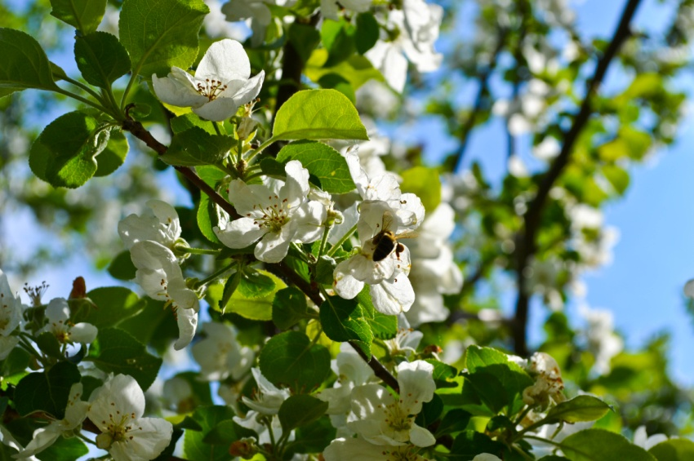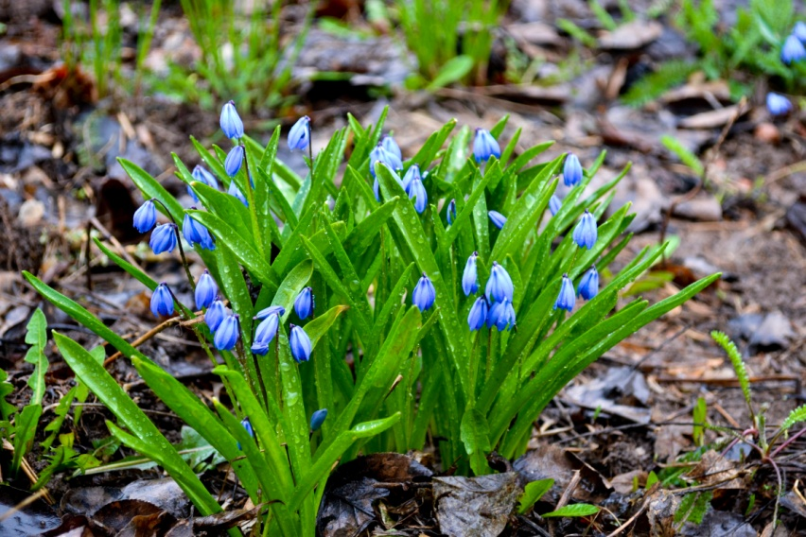But all is well that ends well. We all know that the best period of warm season is ahead. The sun starts to shine brightly, the birds begin to sing their songs in different voices, young pure grass gets out of the dark earth as if it has been washed, the most “courageous” flowers have already blossomed and please the eye with blue, white, yellow “islands”. The wood is in a green haze. And our town turns into a blossoming wonderful garden. Probably, there is no more town which is so beautiful in spring when apple-trees, cherry-trees, bird cherry-trees are in blossom. It is the best part of spring for me, the whole place turns into the white “cloud” penetrated by aroma of flowering trees. And this time is the best for visiting our small town as it looks as if it is wrapped round with snow-white clothes. But nobody wants to visit a dirty town. I wish many guests came to my place! Any visitor should have his warm clothes and boots with him because of the unpredictable weather and those sludgy roads. Nevertheless, I hope that a visitant will enjoy walking down the streets feeling that aroma of sweet blossoming apple-trees. He can also notice that the whole town is a huge snow-white apple-tree garden in spring. He is sure to listen to nightingales’ singing glorifying spring, almost in all corners of my town. More than that, thousand of white petals cover grey roads and the ground and guests or visitors to our town can be fascinated with our lilac flowers in many yards. I believe they won’t pay much attention to our slush. And then summer comes…

Все фотографии взяты из архива семьи Габбасовых и печатаются с разрешения родителей

